Міністерство освіти і науки України
Донецький національний технічний університет

«Розробка комплексу ресурсозберігаючих технологій і матеріалів з метою підвищення стійкості футерівок конверторів та сталерозливальних ковшів»

Cалмаш Ірина Миколаївна - кандидат технічних наук, доцент кафедри «металургія сталі» двнз «донецький національний технічний університет».

Шарандін Кирило Миколайович - інженер першої категорії тов «технопарк доннту унітех».
Кузнецов Денис Юрійович - кандидат технічних наук, зав. кафедрою «Загальної металургії та хімії» Донбаського державного технічного університету (м. Алчевськ).

Лізун Андрій Юрійович - інженер першої категорії тов «технопарк доннту унітех».

реферат

Донецьк – 2014
В останні два десятиліття в сталеплавильному виробництві спостерігається стійкий науково-технічний прогрес. Його основними досягненнями можна назвати вдосконалювання процесів виплавки сталі, у тому числі технологій безперервного лиття, а також розширення функціональних можливостей агрегатів для позапічної обробки сталі. Реалізація всіх цих досягнень навряд чи була б можлива (або економічно доцільна) без застосування вогнетривких виробів високої експлуатаційної стійкості, що враховують нову специфіку роботи агрегатів. Інтенсивний розвиток науки і технологічних процесів в області виробництва і експлуатації вогнетривів дозволив провідним світовим виробникам вогнетривких виробів досягти принципово нових якісних і кількісних показників по стійкості і питомій витраті їхньої продукції. Завдяки цьому питома витрата вогнетривів на виробництво 1 т металопродукції за останніх три десятиліття для заводів з повним циклом зменшилася в 4,5-5 разів (з 40-45 кг в 1970 році до 8-10 кг в 2010-му). Вже сьогодні можна говорити, що найближчим часом ця цифра буде зменшена ще приблизно в 1,5 рази.
Оцінюючи перспективи розвитку ринку вогнетривів для сталеплавильного комплексу України, можна припустити подальший розвиток тенденції до зниження питомої витрати вогнетривів на 1 т сталі за рахунок підвищення експлуатаційної стійкості футерівок конвертерів, сталерозливальних і проміжних ковшів. Про це вже зараз говорять показники стійкості футерівок у Європі, Японії, Китаї і США, які в півтора-два рази і більше перевершують рекордні показники, досягнуті в Україні. Можна також відзначити, що більшість сучасних вогнетривких виробів і матеріалів в Україні (як і в країнах СНД) не мають відповідних стандартів на продукцію. Ряд існуючих технічних умов багато в чому поступається західним стандартам і нормативам. Тенденції розвитку світового ринку вогнетривів, мабуть, у максимальному ступені будуть відповідати вимогам споживачів у частині підвищення стійкості виробів, зниження трудовитрат на їхнє обслуговування і утилізацію, а також відповідності технологічним побудовам, що забезпечують необхідну якість продукції.
Ключовим інструментарієм зниження питомої витрати вогнетривів є створення нових видів вогнетривких матеріалів, технологічні вдосконалення при їхньому виробництві, розвиток нових конструкційних схем футерівки технологічних агрегатів, удосконалювання умов експлуатації і ремонту футерівки.
Сучасні технології дозволяють здійснювати захист футерівки конвертерів по ходу кампанії методом факельного і напівсухого торкретування, наведенням високомагнезіального конвертерного шлаку, шлаковим гарнісажем, шляхом роздування кінцевого конвертерного шлаку інертним газом (азотом). Збільшення терміну служби футерівки сталевипускного каналу і удосконалення технологічних параметрів ведення конвертерної плавки також є заходами, що підвищують тривалість терміну служби вогнетривкої футерівки конвертера.
Досить ефективним і найбільш «перспективним» способом збільшення строку робочої кампанії футерівки ковшів і конвертерів в даний час прийнято вважати оптимізацію шлакового режиму і створення умов для формування захисного гарнісажного шару на робочій поверхні вогнетривів.
Головним фактором, що забезпечує формування зносостійкого гарнісажного покриття, а відповідно і високої стійкості робочої футерівки, є застосування спеціальних магнезіальних флюсів для підготовки шлаку з підвищеними гарнісажнимивластивостями і низькою «агресивністю».
Звертає на себе увагу той факт, що використовувані в даний час магнезіальні матеріали (флюси) у переважній більшості імпортного виробництва. Це обумовлює в першу чергу їхню високу вартість (транспортування, мита і т.д.), і, не завжди, високу якість.
Актуальність даного напрямку досліджень, незважаючи на досить ґрунтовний теоретичний фундамент, не викликає сумнівів, тому що існує практична необхідність вибору оптимальних флюсів-модифікаторів для конкретних виробничих умов, переважно на основі недефіцитної, вітчизняної сировини.
Метою роботиє розробка комплексу ресурсозберігаючих технологій і матеріалів з метою підвищення стійкості футерівок конверторів та сталерозливальних ковшів існуючих киснево-конвертерних і електросталеплавильних цехів України за рахунок науково обґрунтованого підходу до кожних конкретних умов і розробки основних параметрів технології виробництва, стабільного процесу експлуатації, підвищення техніко-економічних показників, зниження трудомісткості основних операцій і поліпшення умов праці робітників.
Розробка універсальних підходів до конструювання футерівки із застосуванням принципу порівняльного прогнозування зношування різних ділянок кладки залежно від специфіки їх «навантаження» - один із пріоритетних напрямків досліджень на провідних металургійних підприємствах Європи і Азії. Тому проблема підвищення стійкості футерівок є актуальною. Вона може бути ефективно вирішена лише за комплексного підходу, що враховує основні фактори, які впливають на стійкість: якість застосовуваних вогнетривких матеріалів, схема кладки, технологічні параметри ведення плавки, способи догляду за футерівкою протягом кампанії.
У виробничих умовах зношування вогнетривів залежить від безперервного сполучення різноманітних факторів: зневуглецювання (за окислювання), просочення сторонніми речовинами (після втрати вуглецю, що гальмує інфільтрацію), корозії структури просоченого виробу і ерозії матеріалу виробу в результаті переміщення вмісту ковша або печі. Крім того, спостерігається періодичне зношування у вигляді сколювання фрагментів виробів під дією напруг, що виникають під час теплозмін, насамперед в умовах нерегулярної експлуатації.
Сучасні технології дозволяють здійснювати захист футерівки конвертерів і сталерозливальних ковшів по ходу кампанії з використанням різних методів ремонту.
З метою подальшого вивчення механізмів експлуатації і руйнації вогнетривів та з огляду на особливості комп'ютерного моделювання, у пакеті ANSYS була розроблена математична модель перемішування рідкої сталі в конвертері і сталерозливному ковші. Модель розглядалася як нестаціонарна, турбулентна, з однофазним поданням розплаву сталі.
Результатами розрахунку були значення векторів швидкості і сумарної швидкості, температури, теплового потоку, надлишкових тисків у кожній вузловій точці розрахункової області для кожного тимчасового кроку, які можна представити в табличній і графічній формі (у вигляді векторних або контурних). Також є можливість оцінити кінетичну енергію і її дисипацію, ламінарну і ефективну в'язкість розплаву (для ковша), дотичні напруження і турбулентність у пристінковій зоні.
На рис. 1 - 3 наведені деякі приклади одержуваних результатів моделювання.
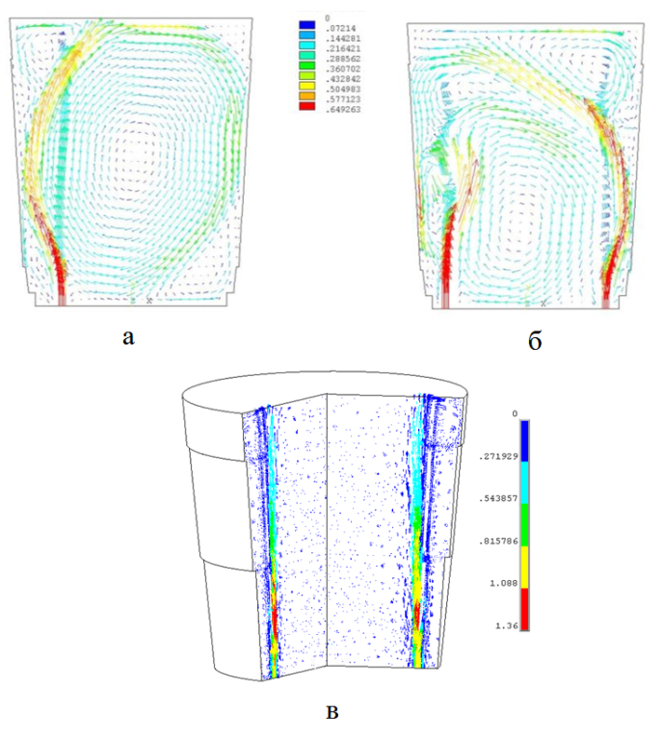

Рис. 1. Типові векторні картини швидкостей потоків розплаву, отримані: на двовимірній моделі ковша, під час продування через: один а) і два б) вузли і на тривимірній моделі в) під час продування через два вузли.

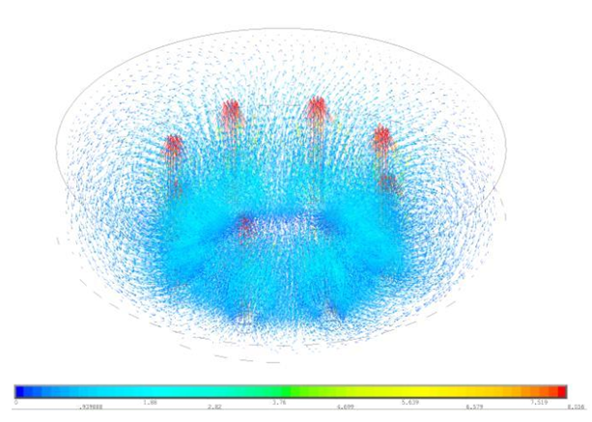

Рис. 2. Поле розподілу векторів швидкостей (тороїд) потоку в рідкій ванні конвертера (об'ємна модель).
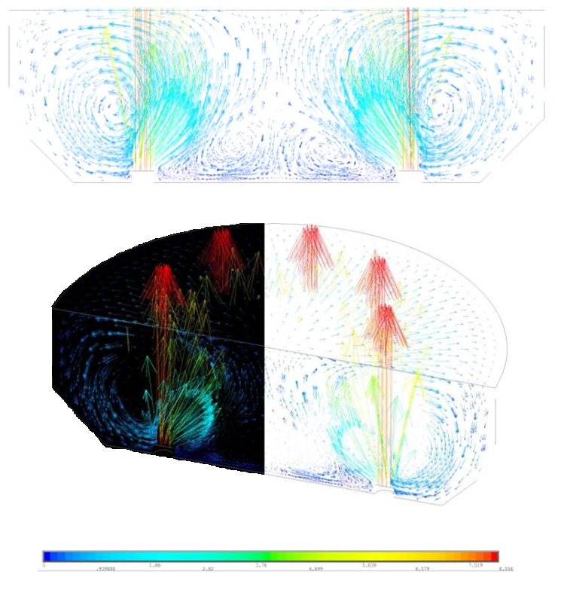

Рис. 3. Поля розподілу векторів швидкостей потоку в рідкій ванні (тороїд) конвертера (перетини).

Розроблена математична модель у достатній мері дозволяє оцінити гідродинамічний і тепловий стан розплаву в процесі продувки, а також визначити зони футерівки, що піддаються підвищеному ерозійному зношуванню.
Так, результати математичного моделювання гідродинаміки рідких ванн указують на високу ймовірність випереджального ерозійного зношування футерівки ковша по стінах над продувним блоком за рахунок пристінкового ефекту висхідних потоків металу.
Встановлено, що в об’ємі ковшів висхідними потоками, що відхиляються до стінок, формуються дві основні зони циркуляцій розплаву. У зоні шлакового поясу футерівки і у нижній придонній частині ковшів із зовнішньої сторони кожного з висхідних потоків утворюються невеликі малошвидкісні зони циркуляції. За будь-якого розташування продувних фурм найбільш сильно розплав впливає на середню частину робочої футерівки стін ковшів.
Прискорене зношування нижнього конуса і «зони сталі» у кладці конвертера пояснюється ерозією за рахунок тороїдоподібного руху потоків, що наочно підтверджується результатами математичного моделювання.
Такі висновки можна зробити завдяки отриманим векторним картинам швидкостей руху потоків розплаву на двомірних і тривимірних моделях, що дозволяють кількісно оцінювати характер переміщення рідини. Крім того, у розроблених моделях є можливість оцінення розподілу температури розплаву і турбулентної кінетичної енергії по об’єму рідкої ванни ковша.
Температурний стан футерівки ковша в значній мірі обумовлює її механічну міцність, а також міцність сталевого кожуха.
В процесі експлуатації сталерозливальних ковшів відбувається нерівномірне зношування вогнетривкого шару, що впливає на зміну температурних полів і полів напруг. Моделювання виконувалося нами для 160 т ковша. Прийнята величина зношування становила 30% і 60% від початкової товщини робочого шару футерівки. З урахуванням цього були внесені зміни в геометричні розміри і конфігурацію кінцево-елементної моделі ковша (рис. 4).

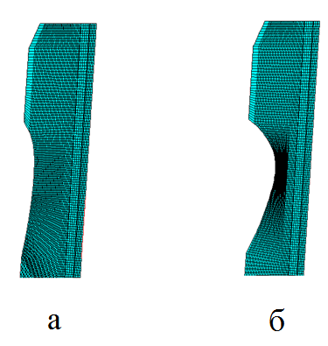
Рис. 4. Фрагменти кінцево-елементних моделей ковша за зношення футерівки на 30% (а) і 60 % (б).

У результаті таких змін деформації футерівки (рис. 5 - 6) днища зростають до 20 мм, у зоні зношеної футерівки значення сумарних деформацій збільшується в 6..8 разів. За цих умов еквівалентні напруги в робочому шарі зношеної футерівки становлять 200…320 МПа за зношення 30% і більше 300 МПа за зношення на 60 %.

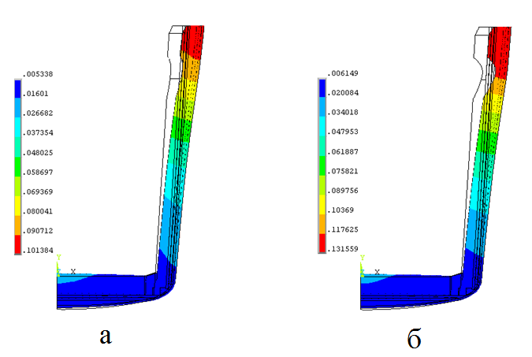

Рис. 5. Сумарні деформації в футерівці ковша за зношення шлакового пояса на 30% (а) і на 60% (б).
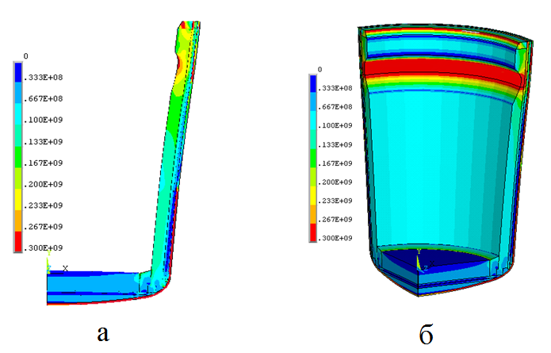

Рис. 6. Еквівалентні напруги в футерівці за зношення першого шару 30% (а) і 60% (б).

На підставі отриманих даних розрахунків і аналізу результатів оцінок руйнувань робочого шару ковшів було запропоновано збільшити висоту шлакового пояса 120 т сталерозливального ковша ПАТ «Енергомашспецсталь» таким чином, щоб рівень наливу металу в ковші завжди приходився на шлаковий пояс. Нова конструкція футерівки ковша наведена на рис. 2.10. Вона припускає футерівку ковша за мультизональним принципом з використанням більш міцних вогнетривів у зонах підвищеного зношування. Основною відмінністю конструкції є висота шлакового пояса, що збільшена з 6-7 шарів цегли до 15-16.
Фізичне моделювання - один з методів наукових досліджень, що припускає заміну вивчення натурного зразка об'єкта або реалізованого з його допомогою технологічного процесу проведенням експериментів на моделі із забезпеченням умов протікання явищ, що мають ту ж фізичну природу.
З метою дослідження гідродинамічної поведінки конвертерної ванни і ковша, у т.ч. для визначення і попередження зон, схильних до випереджального ерозійного зношування, розроблені дві фізичні моделі кисневого конвертера в масштабі 1:6 і 1:20 і модель сталерозливального ковша в масштабі 1:6 стосовно 160 т агрегатів, за формою, що відповідає внутрішньому простору агрегатів по їх футерівці. Більші за розміром моделі використовувались для дослідження гідродинамічних аспектів рідкої ванни, у т.ч. для визначення зон ерозійного (рідинними потоками) зношування вогнетривкої кладки футерівки. Менша модель використовувалася для моделювання нанесення шлакового гарнісажу на футерівку конвертера.
Загальний вигляд лабораторних установок для моделювання гідрогазодинаміки рідкої ванни представлений на рис. 7 і рис. 8.

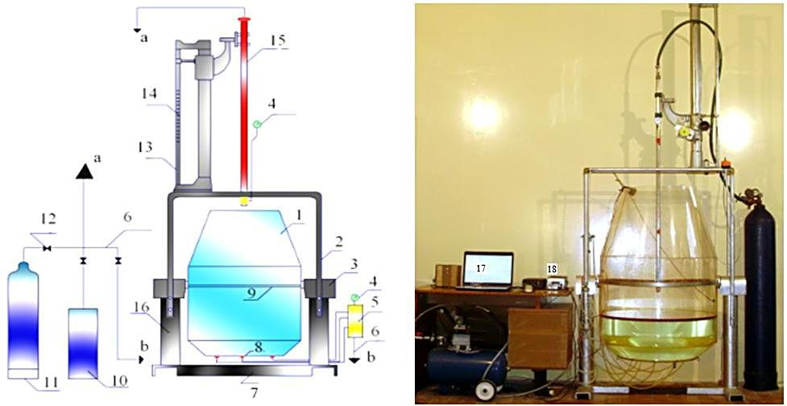

1 - посудина (органічне скло), 2 - опора фурми, 3 - цапфи, 4 - манометр, 5 - колектор, 6 - магістраль, 7 - опора установки, 8 - донні продувні елементи, 9 - опорне кільце, 10 - компресор, 11 - балон, 12 - кран, 13 - напрямна фурми, 14 - лінійка, 15 - фурма, 16 - стійка, 17 - програмне забезпечення, 18 - АЦП.

Рис. 7. Загальний і схематичний вигляд лабораторних установок: а) - масштаб 1:20, б) - масштаб 1:6.

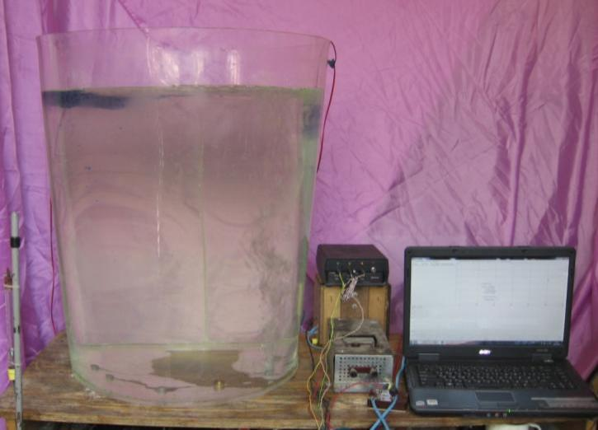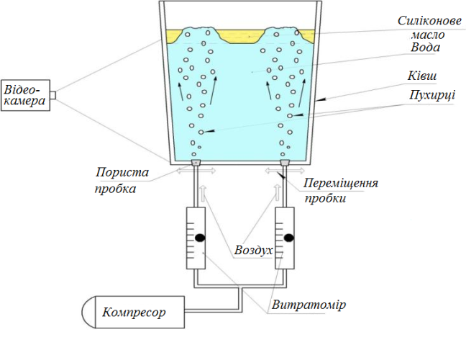

Рис. 8. Загальний вигляд лабораторної установки АКП.

В ході фізичного моделювання взаємодії продувних струменів газу з рідкою ванною конвертера вдалося встановити і проаналізувати гідродинамічний характер руху потоків металу. Так, встановлено, що за донної, верхньої і комбінованої продувки має місце тороїдоподібний рух потоків у рідкій ванні конвертера, що неминуче приводить до випереджального зношування вогнетривів нижнього конуса конвертера. Тому повністю виключити ерозійний вплив останніх на вогнетриви не представляється можливим. Однак, за допомогою оптимізації гідродинаміки такий вплив можна мінімізувати.
Крім того, зона тороїда характеризується більшою кількістю спонтанних вихрових потоків. Це є результатом активної взаємодії газового струменя з рідкою ванною і дезорганізованого руху, що так само негативно позначається на стійкості вогнетривів.
В результаті виконаних за допомогою водного моделювання робіт визначено, що за розташування двох продувних вузлів на 0,7R днища значно зменшується зношування вогнетривкого шару. Так само було встановлено, що за відношення висоти до діаметру H/D - 1,25 і розташування одного барботувального вузла на 0,5 R днища ковша, значно збільшується розмивання футерівки на рівні шлакового пояса.
Крім того, проведено досліди на об'ємній водній моделі з різними висотами наливу, витратами продувного газу і розташуванням барботувальних пристроїв. Були зафіксовані ділянки розмиву вогнетривкого шару в місцях, що контактують з висхідними і спадними потоками переважно в надфурмених зонах.
Порівняння отриманих даних про гідродинаміку рідкої ванни як ковша, так і конвертера і характеру зношування вогнетривів, що має місце на металургійних підприємствах України показує досить високий рівень адекватності. Також, зіставляючи отримані дані в ході математичного, фізичного моделювання і виробничих реалій слід зазначити високий рівень збіжності результатів, що дає можливість переносити ті або інші технологічні режими розроблені в лабораторних умовах на виробничий рівень.
Механізм роздування шлаку азотом вивчається, в основному, за допомогою фізичного моделювання на холодних моделях (модель 160 т конвертера в масштабі 1:20 (рис. 9)).

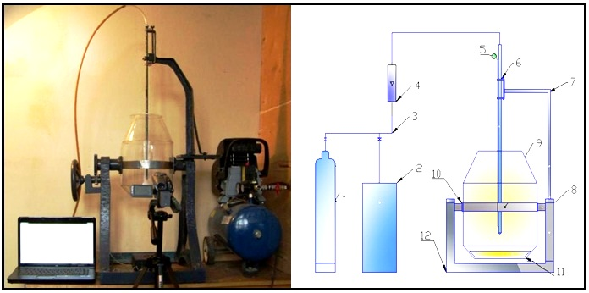

1 - балон, 2 - компресор, 3 - трубопровід, 4 - ротаметр, 5 - манометр, 6 - фурма, 7 - опора фурми, 8 - цапфа, 9 - посудина, 10 - опорне кільце, 11 - моделююча рідина.

Рис.9. Загальний і схематичний вигляд лабораторної установки.

Спеціально підібрана за своїми фізичними властивостями моделююча речовина забезпечила можливість одержання кількісних даних (рівномірність, «ефективна» кількість, у т.ч. в одиницю часу, гарнісажного шару) про механізм утворенняі якість гарнісажу, що наноситься, залежно від зміни параметрів продувки (висота фурми, витрата і т.д.) і властивостей шлаку (рис. 10, рис.11).

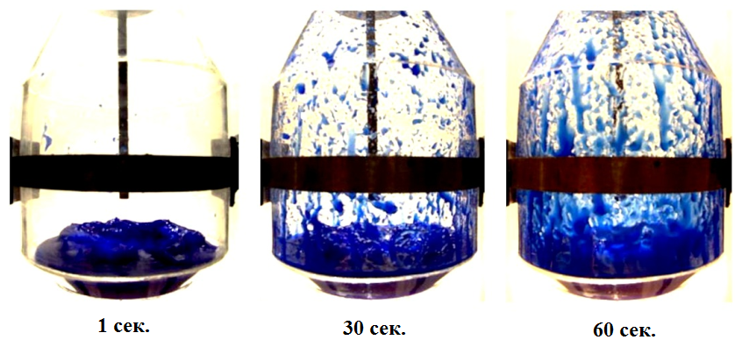

Рис. 10. Кінограма набризкування шлакового гарнісажу на поверхню футерівки конвертера (фізична модель - клейстер + в'язкі добавки).

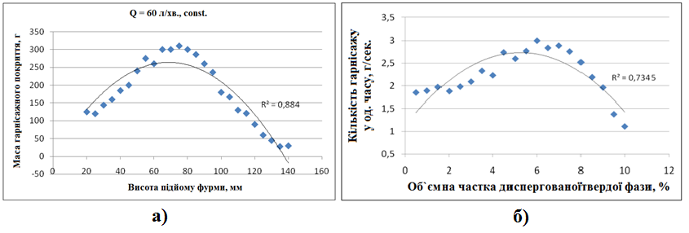

Рис. 11. Залежність «кількості» гарнісажу від а) - висоти підйому фурми, б) - від об'ємної частки диспергованої твердої фази.

Моделюванням механізму нанесення шлакового гарнісажу вдалося встановити, що за постійної витрати газу і висоті фурми, головним критерієм є динамічна в'язкість розплаву, що зростає зі збільшенням об'ємної частки диспергованої твердої фази. Зі зростанням об'ємної частки 0→7 % підвищення в'язкості сприяє укрупненню порцій (крапель), що «відриваються» від поверхні ванни, а в діапазоні 7 – 11 % відбувається різка гетерогенізація шлаку і процес утворення гарнісажу погіршується.
Моделювання процесів, що супроводжують механізми модифікування кінцевого шлаку і утворення гарнісажного покриття, дали можливість прогнозування його якості і у виробничих умовах.
Розроблена комплексна методика оцінки впливу фізичних властивостей кінцевого шлаку після його модифікування на ефективність адгезії до робочої поверхні периклазовуглецевої цегли (у т.ч. змочування) і температурний інтервал плавлення (тугоплавкысть) гарнісажу.
На рис. 12 представлена експериментальна залежність в'язкості кінцевого конвертерного шлаку від кількості диспергованої твердої фази («зерен»).
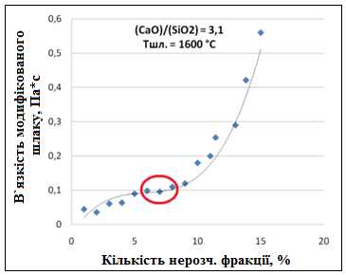

Рис. 12. Залежність в'язкості підготовленого шлаку від кількості нерозчинених «зерен» % (мас.).

З представленої залежності видно, що з підвищенням кількості диспергованої твердої (нерозчиненої) фази в шлаку його в'язкість росте. За досягнення 6-8 % «зернової» фази шлак має «задовільну» в'язкість для здійснення операції набризкування. Тоді як зі збільшенням кількості «зерен» до 10 % і більше спостерігається різке підвищення в'язкості пов'язане з гетерогенізацією розплаву. Такі дані добре корелюються з фізичним (холодним) моделюванням процесу набризкування покриття, розглянутим вище.
Схематичне представлення модельного етапу визначення адгезії модифікованого шлаку до периклазовуглецевого вогнетриву зображене на рис.13.

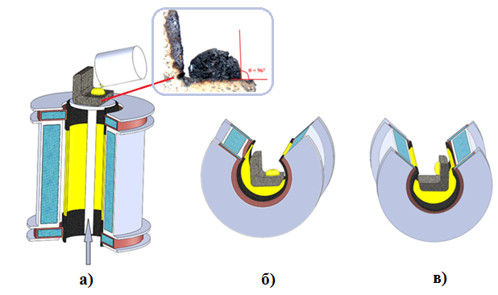
Рис. 13. Схематичне подання методики визначення адгезії гарнісажного покриття до вогнетривкої «підкладки».

У ході досліджень встановлено, що за вмісту (FeO) більше 25% кут змочування за вмісту MgO – 6-7 % менш 10°,тобто дуже малий (змочування практично немає). За зниження вмісту FeO кут змочування збільшується і з наближенням до 5% складає близько 90^{о}. Варто звернути увагу на те, що збільшення в шлаку вмісту MgO, викликає погіршення змочування периклазовуглецевого матеріалу, причому ступінь підвищення кута змочування сильно залежить від окисленості шлаку. За вмісту FeO - 25% збільшення концентрації MgO від 6 до 16% викликає збільшення кута змочування з 10 до 25^{о}, за вмісту FeO - 15% аналогічне підвищення MgO приведе до зміни кута до 90^{о}.
У сукупності із забезпеченням крайового кута змочування (θ), що характеризував ефективне «скріплення» гарнісажу з поверхнею футерівки, вдалося досягти високої вогнетривкості захисного шару. Для оцінки температурного інтервалу плавлення готового гарнісажного покриття зразок «підкладки» із краплею шлаку містився в горизонтальну нагрівальну піч. За цих умов «куточок» встановлювався горизонтальне положення (рис. 13 б)). За досягнення заданих температур (1550 – 1650 °С), здійснювали поворот зразка на кут в 90 °, імітуючи вертикальну стінку футерівки агрегату (рис. 13 в)). За допомогою безперервної фото і відео фіксації процесу, паралельно з контролем температури проводили оцінку стійкості гарнісажу в температурному інтервалі конвертерної плавки.
На рис. 13 представлений приклад зразка гарнісажного покриття з високою адгезією до вогнетриву і термостійкістю.

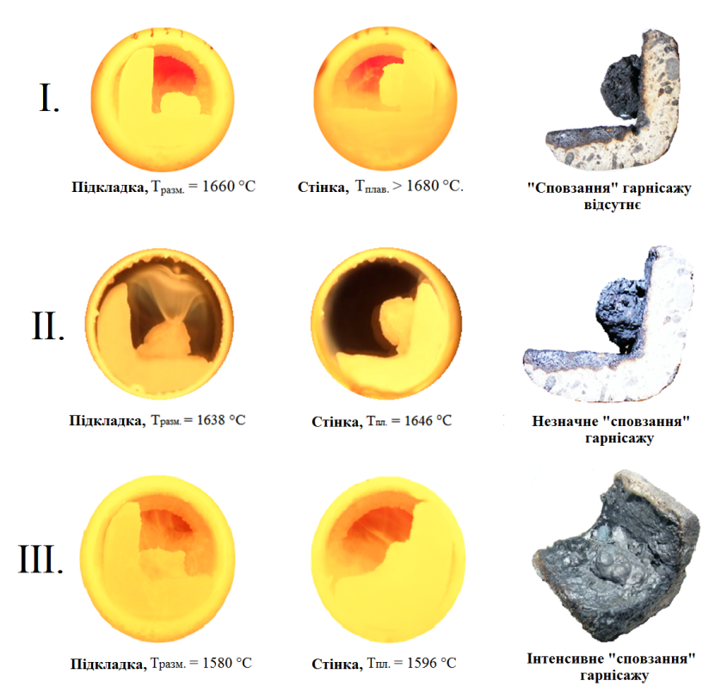

I. – висока адгезія і тугоплавкість (>1680 °С); II. – висока адгезія, низька тугоплавкість (1646 °С), спостерігається незначне «сповзання» гарнісажу; III. – низька адгезія, незадовільна тугоплавкість (1596 °С), «сповзання» гарнісажу.

Рис. 13. Поведінка гарнісажного шару в температурному інтервалі плавлення.

На підставі виконаних досліджень сформульовано концептуальний підхід до фізико-хімічних властивостей флюсів-модифікаторів, призначених безпосередньо для наведення шлаку «під гарнісаж». Так, наявність у магнієвмісних матеріалах важкорозчинних компонентів у кількості щонайменше 0,65 - 0,35 % (мас.), 80 % яких мають фракцію 2-6 мм, доставляються і рівномірно розподіляються в повному обсязі шлакового розплаву вже в перші секунди продувки азотом. В результаті розроблені і випробувані 3 марки флюсу-модифікатора магнезіального складу на основі недефіцитних вітчизняних матеріалів.
У ході промислових випробувань встановлено, що проведення процесу силікотермії магнію при введенні твердих часток MgО у високотемпературну область роботи електричної дуги АКП дозволяє досягти не тільки зниження вмісту кремнію в готовій сталі до регламентованого рівня, але і навести високомагнезіальний шлак для формування захисного гарнісажного шару на поверхні вогнетривів в процесі зниження рівня металу (під час розливання на МБЛЗ). Впровадження такої технології в умовах ПАТ «АМК» дозволило знизити собівартість сталі і підвищити стійкість футерівки ковшем.
Протягом 18-ї кампанії конвертера №2 ПАТ «МК» Азовсталь» виконувались дослідження з оптимізації шлакового режиму плавки, витрат та режимів подачі магнієвмісних матеріалів. З впровадженням розроблених «міні-регламентів» присадки шлакоутворюючих сумарна витрата магнієвмісних матеріалів на плавку була знижена на 20%, що відповідає зниженню питомих витрат на виробництво сталі на 7,02 грн./т.
Наукова новизна роботи.
Отриманий подальший розвиток уявлення щодо технологічних аспектів експлуатації та комплексних механізмів захисту периклазовуглицевих вогнетривких футерівок конвертерів і стальковшів.
Вперше встановлено, що за величини зношення робочого шару футерівки ковша 60% від початкової товщини, деформації футерівки днища зростають до 20 мм, у зоні зношеної футерівки значення сумарних деформацій збільшується в 6-8 разів. За цих умов еквівалентні напруги в робочому шарі зношеної футерівки становлять 200-320 МПа за зношення 30% і більше 300 МПа за зношення на 60 %.
Показано, що головним критерієм «роздуваємості» є динамічна в'язкість розплаву, що зростає зі збільшенням об'ємної частки диспергованої твердої фази. Зі зростанням об'ємної частки 0→7 % підвищення в'язкості сприяє укрупненню порцій (крапель), що «відриваються» від поверхні ванни, а в діапазоні 7 – 11 % відбувається різка гетерогенізація шлаку і процес утворення гарнісажу погіршується.
Вперше розроблена комплекса методика оцінки впливу фізичних властивостей кінцевого шлаку після його модифікації на ефективність адгезії до робочої поверхні вогнетривів (у т.ч. змочуваність) та температурний інтервал плавлення (тугоплавкості) гарнісажу.
Встановлено, що при вмісті (FeO) більше 25 % кут змочуванності при змісту (MgO) – 6-7 % менше за 10°, тобто дуже малий (змочуванності практично немає). Зниження вмісту (FeO) веде до збільшення кута змочуванності та з наближенням до 5 % кут «доходить» до 90°.
Практична значимість роботи полягає в створенні комплексу методик фізичного і математичного моделювання, за допомогою яких визначаються основні чинники у впровадженні ресурсозберігаючих технологій експлуатації вогнетривких футерівок сталеплавильних агрегатів. Це дозволяє, в першу чергу, орієнтуватися на вітчизняну виробничо-сировинну базу при розробці нових технологій і матеріалів.
Запропоновані в роботі рекомендації впроваджені в умовах ПАТ «Енергомашспецьсталь» з реконструкцією робочого шару футерівки ковша за мультизональним принципом, що дозволило підвищити стійкість ковша та знизити собівартість готової продукції на 2,62 грн. / тонну.
Втілення рекомендацій авторів роботи дозволило в умовах ПАТ «АМК»отримати економію в розмірі 0,495 грн. на тонну сталі.
В умовах ПАТ «МК «Азовсталь» відпрацьовані режими присадок розроблених флюсів-модифікаторів, що дозволило знизити сумарний витрати магнійвмістних матеріалів на 20 %, що відповідає зниженню питомих витрат, відповідно на 7,02 грн./т.
Очікувана загальна економічна ефективність від впровадження розроблених в роботі заходів складає близько 30 млн. грн. щорічно.
Основні наукові і практичні результати опубліковані в 21 статтях, та відображені в доповідях на міжнародних, республіканських і галузевих конференціях і симпозіумах. За напрямом роботи отримано 4 патенти України на винахід.

